**第一章 事件属性**

|  |  |
| --- | --- |
| **事件名** | 中大毕业礼 |
| **添加时间** | 2017-06-29 00:00:00 |
| **监测开始时间** | 2017-01-01 00:00:00 |
| **监测结束时间** |  |

**第二章 事件传播链**

|  |  |  |  |
| --- | --- | --- | --- |
| **各媒体最早出现时间** | **媒体名称** | **标题** | **文章热度** |
| 2017-06-01 15:37:04 | 微信 | 中大草坪是保卫处的吗？ | 3146.13 |
| 2017-06-01 15:36:42 | 新浪微博 | 【学生会主席与他的百万元骗局】李宁与多 | 2.8 |
| 2017-06-27 23:48:10 | 凤凰网 | 中山大学校长“三个字”寄语毕业生 | 0.47 |
| 2017-04-20 02:18:19 | 知乎 | 中山大学女生出柜算不算道德绑架校长？ | 0.08 |
| 2017-06-08 16:15:00 | 百度贴吧 | 2017年中山大学毕业典礼学生家长车辆能进入停车场吗 | 0.04 |
| 2017-06-27 23:34:00 | 网易新闻 | 中山大学校长“三个字”寄语毕业生 | 0.0 |

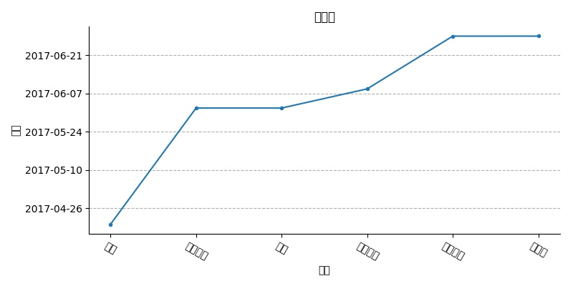

**第三章 事件传播波形图**

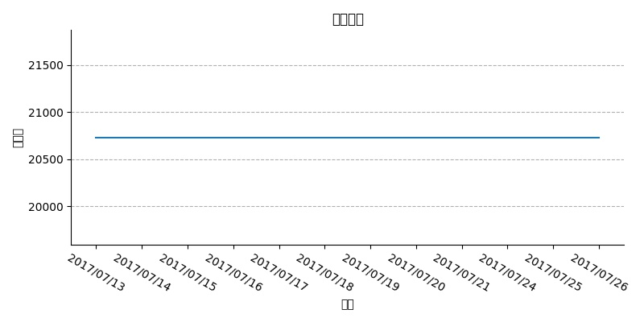

具体数据见：《单个事件各文章报告》

**第四章 事件热度变化图**

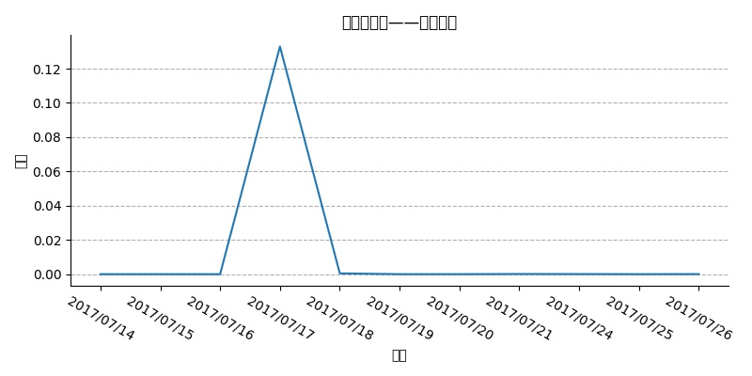

具体数据见：《单个事件各文章报告》

**第五章 事件原创和转发比**

|  |  |  |  |  |  |  |
| --- | --- | --- | --- | --- | --- | --- |
| **总原创数** | **总转发数** | **总评论数** | **总阅读数** | **总点赞数** | **总收藏数** | **事件热度** |
| 51 | 3383 | 1331 | 20733 | 5121 | 0 | 3659.09 |

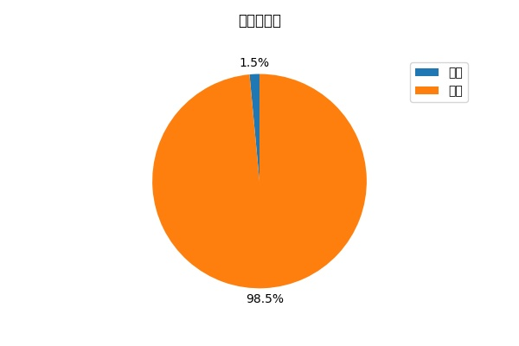

**第六章 网民地理分布（全国）Top10**

|  |  |  |
| --- | --- | --- |
| **排名** | **省份** | **人数** |
| 1 | 上海 | 1 |

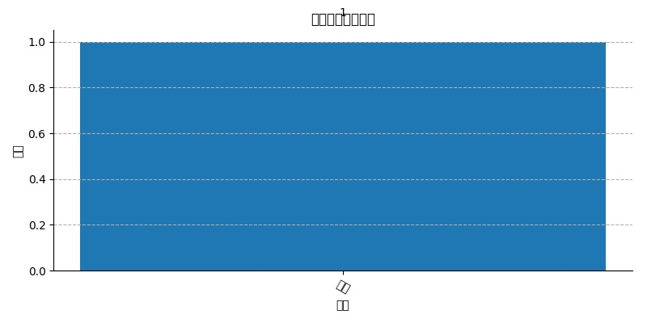

**第七章 网民地理分布（省内）Top10**

|  |  |  |
| --- | --- | --- |
| **排名** | **市** | **人数** |

